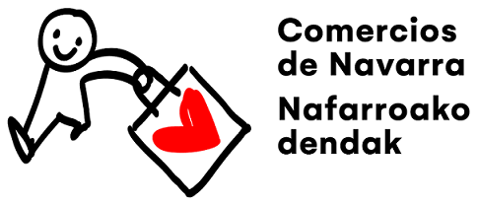**SOLICITUD DE LOGO**

**“COMERCIOS DE NAVARRA**

**NAFARROAKO DENDAK”**

|  |
| --- |
| **Persona solicitante:**  **Empresa / entidad:**  **Dirección:**  **Localidad:**  **Tfno.**:  **Correo electrónico para remitir el logo**: |

**MOTIVO DE LA PETICIÓN DE LOGO**

Exigencia de una convocatoria de subvenciones.

En ese caso indicar el nombre de la convocatoria:

Campaña de promoción comercial de una asociación de comerciantes.

Campaña de promoción comercial de una entidad local.

Otros eventos

En este caso indicar:

**TIPO DE SOPORTE EN EL QUE VA A SER UTILIZADO**

Cartelería.

Folleto promocional.

Prensa

En este caso indicar:

Web.

Redes sociales.

Revistas.

En este caso indicar:

**ESPECIFICACIONES TÉCNICAS DEL LOGO SOLICITADO**

**Formato:**

PNG

TIFF

PDF

**Versión principal de logo horizontal:**

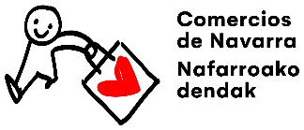Color

1 tinta

Negativo

**Versión principal de logo vertical:**

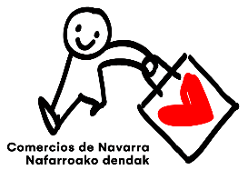Color

1 tinta

Negativo

**Versión slogan:**

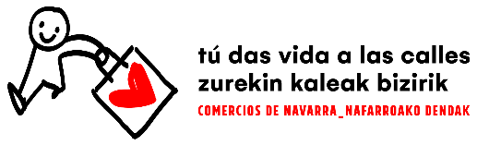Color

1 tinta

Negativo

**NORMAS DE USO**

* **La marca gráfica Comercios de Navarra** será utilizada conforme a lo indicado en el **Manual de aplicación**